Mouvement et interactions | Approche historique du Principe d’inertie

DESCRIPTIF DE SUJET DESTINE AU PROFESSEUR

Objectifs pédagogiques | - Faire comprendre aux élèves la démarche intellectuelle, l'évolution des idées, la construction progressive des connaissances scientifiques.  - Développer la culture scientifique des élèves et leur faire découvrir l’histoire des sciences.  - Développer les compétences orales et écrites des élèves.
Notions et contenus | Seconde
Notions et contenus | - Principe d’inertie
Prérequis | Cycle 4 – Mouvement et interactions  - Mouvements rectilignes et circulaires.  - Mouvements uniformes et mouvements dont la vitesse varie au cours du temps en direction ou en valeur.  - Identifier les interactions mises en jeu (de contact ou à distance) et les modéliser par des forces.
Type d’activité | Approche historique documentaire sur le principe d’inertie
Description succincte | Activité qui s’appuie sur les écrits historiques d’Aristote, Galilée, Newton.  Faut-il nécessairement exercer une force pour qu’il y ait mouvement ?
Compétences travaillées | S’approprier  Analyser/Raisonner  Communiquer
Mise en œuvre | - Place dans la progression de la séquence et/ou de l’année :  Introduction à la séquence sur le principe d’inertie  - Cadre de mise en œuvre de l’activité :  Cette séance est proposée au début de la séquence sur le principe d’inertie, pour l’introduire et comprendre historiquement son apparition.  Les deux questions préliminaires permettent au professeur d’évaluer (diagnostique) les conceptions des élèves sur le sujet :  Faut-il une force pour mettre en mouvement, l’objet poursuit-il son mouvement sans forces ?... Sondage possible (kahoot par exemple).  … cette discussion pouvant se poursuivre oralement.  Ensuite les élèves lisent les extraits de textes d’Aristote, de Galilée et de Newton, afin de résumer leurs points de vue sous la forme d’un tableau (en classe ou hors la classe).  Il est ensuite proposé en fin d’activité de structurer ces savoirs en énonçant le principe d’inertie et sa contraposée, avant de l’utiliser dans d’autres activités.  Autre déroulé possible : les questions préliminaires se font par sondage, la réponse n’étant pas dévoilée ; puis un retour est fait en fin d’activité par le professeur ou par les élèves en s’appuyant sur des expériences au bureau (mobile autoporteur…) ou animations (PhEt).
Source(s)
Auteur(s) | Christine SIMON – Lycée Camille Claudel / Gaëlle MABILAT – Lycée Dessaignes - BLOIS

ACTIVITÉ

SUPPORT(S) D’ACTIVITÉ ET/OU CONTEXTE

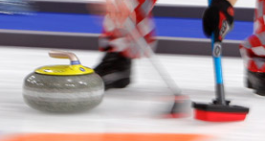
Doc. 1 : Exemples de mouvements





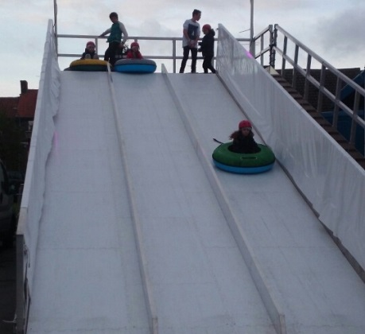

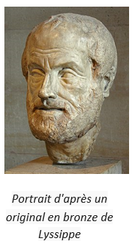
Doc. 2 : Aristote (384 av. J.-C. – 322 av. J.-C.)
Philosophe grec de l'Antiquité qui a abordé presque tous les domaines de connaissance de son temps : biologie, physique, métaphysique, logique, poétique, politique, rhétorique et de façon ponctuelle l'économie. Chez Aristote, la philosophie est comprise dans un sens plus large : elle est à la fois recherche du savoir pour lui-même, interrogation sur le monde et science des sciences.

« Tout ce qui est en mouvement est nécessairement mû par quelque chose. Si donc il n’a pas en lui-même le principe de son mouvement –comme les êtres vivants il est évidemment mû par un autre ». (Physique (VII, I)).

« Un corps en mouvement s’arrête quand la force qui le pousse ne peut plus agir de façon à le pousser. » (Mécaniques)

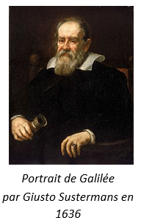
Doc. 3 : Galilée (en italien : Galileo Galilei, 1564-1642)

Mathématicien, géomètre, physicien et astronome italien du XVIIe siècle.

« Le mouvement est mouvement et agit comme mouvement en tant seulement qu’il est en rapport avec les choses qui en sont privées ; mais en ce qui concerne celles qui y participent toutes également, il est sans effet » (Dialogue, Galilée, Ed. nat. p.141, trad. Koyré)

« J’imagine qu’un mobile a été lancé sur un plan horizontal d’où l’on a écarté tout obstacle ; il est déjà certain, d’après ce qu’on a dit ailleurs plus longuement, que son mouvement se poursuivra uniformément et éternellement sur ce même plan pourvu qu’on le prolonge à l’infini.». Traduction de Maurice Clavelin, p.205

Doc. 4 : Newton (1642 –1727)
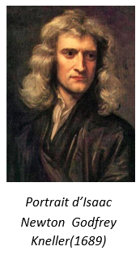

Philosophe, mathématicien, physicien, alchimiste, astronome et théologien anglais. Reconnu pour avoir fondé la mécanique classique, pour sa théorie de la gravitation universelle.

Philosophiae naturalis Principia mathematica

(Londres 1687, reed. 1713, 1727) :

Définition de la force imprimée : « La force imprimée (vis impressa) est une action exercée sur le corps, qui a pour effet de changer son état de repos ou de mouvement uniforme en ligne droite ».

Première loi de la mécanique: “Tout corps persévère dans son état de repos ou de mouvement rectiligne uniforme à moins que des forces imprimées ne le contraignent à changer son état” (Loi I, traduction de l’édition de 1727 par la marquise du Chastelet).

Corollaire V : « Les mouvements des corps inclus dans un espace donné sont les mêmes, entre eux, que cet espace soit au repos, ou qu’il se meuve uniformément en ligne droite sans mouvement circulaire »

CONSIGNES DONNÉES À L’ÉLÈVE

- En réfléchissant à des mouvements d’objets simples, ou en vous appuyant sur les situations du document 1, pensez-vous que la mise en mouvement d’un objet nécessite toujours une force ?

- Pensez-vous que le maintien en mouvement (uniforme, accéléré ou ralenti) nécessite une force ?

- Après avoir lu les textes des 3 savants, remplissez ce tableau :

 | Aristote | Galilée | Newton
Siècle
Comment mettre en mouvement un objet ?
Comment un objet se maintient-il en mouvement ?

REPÈRES ÉVENTUELS POUR L’ÉVALUATION

Correction possible :

 | Aristote | Galilée | Newton
Siècle | IV ème siècle avant JC | XVI-XVII | XVII-XVIII
Comment mettre en mouvement un objet ? | Un corps est naturellement immobile.  Tout ce qui est en mouvement est nécessairement mû par quelque chose. | Un objet est en mouvement si on le regarde par rapport à un objet immobile | Avec une force
Comment un objet se maintient-il en mouvement ? | Pour maintenir un objet en mouvement, il faut qu'une force lui soit continuellement appliquée. | Le mouvement se poursuit infiniment sur un plan horizontal | Il persévère sauf si une ou plusieurs forces s’y opposent

Au terme de cette activité, amener les élèves à choisir le modèle le plus adapté, celui de Newton puis :

- Énoncé actuel du principe d’inertie

L’énoncé actuel du principe d’inertie adopte une formulation modernisée mais le sens en reste le même:
En l’absence de forces, ou lorsque les forces se compensent un système est nécessairement soit immobile, soit en mouvement rectiligne uniforme.
Le principe d’inertie (mais aussi sa réciproque et ses conséquences) permet d’établir un lien entre les forces qui s’appliquent à un système et son mouvement.

Remarques possibles (ou au cours d’autres activités) :
- l’absence totale de force n’est pas possible pour un système terrestre qui, en raison de sa masse, est toujours au moins soumis à son propre poids.
- d’une manière plus générale l’absence totale de force est une situation idéale qui pourra être approchée (ou approximée) mais pas atteinte.
- (le mouvement ou l’immobilité d’un système dépend du référentiel considéré par conséquent l’application du principe d’inertie dépend aussi du référentiel. Les référentiels où son application est possible sont qualifiés de galiléen.)

- Réciproque et conséquences directes du principe d’inertie
La réciproque du principe d’inertie est également vérifiée :

Si un système est immobile ou en mouvement rectiligne uniforme alors il est soumis à des forces qui se compensent ou à aucune force.

- Contraposée : On peut également déduire comme conséquence directe que:
Si les forces ne se compensent pas alors un système ne peut être ni immobile ni en mouvement rectiligne uniforme. (Réciproquement si un système n’est ni immobile ni en mouvement rectiligne uniforme alors il est soumis à des forces qui ne se compensent pas).

